新安江模型案例 · 完整技术报告
流域: 呈村流域 (290 km²)
输入: `xaj_daily.csv` / `xaj_hourly.csv`
模型: HydroArray `XinAnjiangModel` (三水源) + CI/CG 退水 + `MuskingumRouting`
评价依据: SL 250《水文情报预报规范》

1. 任务与方法概述
本案例基于 HydroArray 通用 API 完成呈村流域新安江模型的两尺度模拟:
- **日模型**: 24h 步长连续模拟 1989-1996 年 (2922 天), 其中 1989 年为 warm-up 预热期, 1990-1993 率定, 1994-1996 验证。
- **次洪模型**: 1h 步长, 对 15 场洪水逐场模拟, 6 场率定 (1990-1993) + 9 场验证 (含 1989 预热期 4 场 + 1994-1996 验证期 5 场)。
**模型结构 (三水源新安江模型):**
- 蒸散发: 三层模型 (上层 EU + 下层 EL + 深层 ED)
- 产流: 蓄满产流 (张力水蓄水容量分布曲线, 参数 B)
- 分水源: 自由水蓄水库分为地表径流 RS、壤中流 RI、地下水 RG (参数 SM, EX, KI, KG)
- 退水: RI 经 CI 线性水库退水, RG 经 CG 线性水库退水
- 汇流: 总入流 (RS + QI + QG) 经 Muskingum 河道汇流并施加 L 时段滞时后到达出口
**率定策略:**
- 日模型分层率定 (仅率定期 1990-1993 参与优化):
- 阶段 1: GA + L-BFGS-B 优化蒸散发+产流参数 (K, B, WUM, WLM, C, IMP), 盯水量误差
- 阶段 2: DE 全局微调, 加入分水源参数 (SM, EX, KI, KG, CI, CG), 综合 NSE+水量+峰差
- 次洪模型 (率定期 1990-1993 的 6 场洪水多场联合率定):
- 继承日模型产流参数 (C, WM, WUM, WLM, WDM, IMP, EX)
- 重新率定 K, B (日→小时尺度转换需修正蒸发与产流非线性)
- 率定 SM, KI, KG (分水源), CI, CG (退水), L, KE, xe (滞时与 Muskingum 汇流)
- DE 全局优化, 以逐场 NSE/洪量/洪峰/峰时综合得分平均值为主, 并加入差场惩罚与稳健性约束
- Muskingum 稳定性约束: 2×KE×xe ≤ dt ≤ 2×KE×(1−xe), dt=1h
- 最多读取 48h 前期资料, 按实际可用小时数确定预热段; 无前期资料时以场次首时刻实测流量初始化慢水与河道状态
**评价依据**: SL 250《水文情报预报规范》。
- 日径流深许可相对误差: 20%
- 次洪洪量/洪峰许可相对误差: 20%
- 次洪峰时许可绝对误差: 3 h

2. 数据
- **日资料** `xaj_daily.csv`: 1989-01-01 ~ 1996-12-31, 共 2922 天, 含 10 站降雨、蒸发皿蒸发 (mm/d) 和出口流量 (m³/s)。
- **小时资料** `xaj_hourly.csv`: 1989-04-11 ~ 1996-07-04, 时间步长 1h, 共 5683 小时。
- **子流域配置** `subbasins.yaml`: 10 个子流域, 面积比之和 1.0, 流域总面积 290.08 km²。
- **参数参考** `params_ref.yaml`: 17 个参数的参考值/范围。
- **场次配置** `events_event.yaml`: 15 场洪水。本案例按课程要求采用 1990-1993 年共 6 场进行联合率定, 1989 年事件作为预热期检验, 1994-1996 年事件作为正式验证。
**面平均输入处理:**
- 面雨量 = Σ(子流域面积比 × 站降雨)
- 日蒸发: 直接读取 `evap` 列 (蒸发皿蒸发, K 为折算系数)
- 小时蒸发: 白天 (8:00-20:00, 12h) 按半正弦曲线 sin(πτ/12) 加权, 夜间 (20:00-次日 8:00) 权重为 0; 每日单独归一化, 日蒸发总量与原蒸发皿值严格相等。比简单 24 等分更符合实际蒸散发的昼夜差异。
- 流量: m³/s ↔ mm/步 (cms_to_mm / mm_to_cms)

3. 参数率定结果表
下表汇总日模型与次洪模型率定后的最终参数值。
日模型阶段 2 已加入分水源参数 (SM, EX, KI, KG, CI, CG); 次洪模型继承日模型部分产流参数, 重新率定 K, B (尺度转换) 及 SM, KI, KG, CI, CG, L, KE, xe (分水源/退水/滞时/汇流)。**CS (河网蓄水消退系数)** 在 HydroArray 的 XAJRunner 中未单独实现, 下表标为"未启用", 不参与率定。
参数 | 含义 | 参考值 | 日模型最终 | 次洪模型最终
K | 蒸发皿折算系数 | 0.8~1.2 | 1.195 | 0.308 (率定)
B | 蓄水容量分布曲线指数 | 0.3 | 0.500 | 0.118 (率定)
C | 深层散发系数 | 0.18 | 0.185 | 0.185 (继承)
WM | 张力水容量 (mm) | 120 | 120.000 | 120.000 (继承)
WUM | 上层张力水容量 (mm) | 20 | 22.764 | 22.764 (继承)
WLM | 下层张力水容量 (mm) | 60 | 41.057 | 41.057 (继承)
WDM | 深层张力水容量 (mm) | — | 56.180 | 56.180 (继承)
IMP | 不透水面积比 | 0.01 | 0.009 | 0.009 (继承)
SM | 自由水容量 (mm) | 10~30 | 21.113 | 29.162 (率定)
EX | 自由水容量分布曲线指数 | 1.5 | 1.443 | 1.443 (继承)
KI | 壤中流出流系数 | 0.7-KG | 0.405 | 0.682 (率定)
KG | 地下水出流系数 | 0.01~0.69 | 0.252 | 0.061 (率定)
CI | 壤中流消退系数 | 0.01~0.9 | 0.416 | 0.781 (率定)
CG | 地下水消退系数 | 0.98~0.998 | 0.952 | 0.998 (率定)
CS | 河网蓄水消退系数 | 0.1~0.9 | 0.500 | 0.500 (未启用)
L | 河网汇流滞时 (时段) | 0~2 | 1.000 | 1.692 (率定)
KE | Muskingum K (h) | — | 24.000 | 2.067 (率定)
xe | Muskingum x | 0.30~0.35 | 0.325 | 0.160 (率定)
**参数越界说明**: 以下参数值落在 `params_ref.yaml` 参考范围之外, 属于在参考范围基础上扩展的率定边界内结果:
- `K` (次洪=0.308): 参考 0.800~1.200, 扩展边界内寻优, 原因: 小时尺度率定与 Muskingum 稳定性约束 可能导致参数偏离教材典型范围。
- `B` (日=0.500): 参考 0.200~0.400, 扩展边界内寻优, 原因: 小时尺度率定与 Muskingum 稳定性约束 可能导致参数偏离教材典型范围。
- `B` (次洪=0.118): 参考 0.200~0.400, 扩展边界内寻优, 原因: 小时尺度率定与 Muskingum 稳定性约束 可能导致参数偏离教材典型范围。
- `CG` (日=0.952): 参考 0.980~0.998, 扩展边界内寻优, 原因: 小时尺度率定与 Muskingum 稳定性约束 可能导致参数偏离教材典型范围。
- `xe` (次洪=0.160): 参考 0.300~0.350, 扩展边界内寻优, 原因: 小时尺度率定与 Muskingum 稳定性约束 可能导致参数偏离教材典型范围。

4. 误差统计

4.1 日模型分年误差统计表
表内"日值合格率"为: 当**实测日径流深 > 1 mm** 时, 日值相对误差绝对值不超过 20% 的天数占比 (SL 250)。 低流量天 (实测 ≤ 1 mm) 由于相对误差本身不稳定, 不计入分母。
表内"年合格"列表示**年径流深相对误差**是否在 SL 250 许可范围内 (绝对值 ≤ 20%); 这是比"日值合格率"更稳健的判断, 更能反映模型对年总水量的拟合能力。✓ 表示合格, ✗ 表示越界。
表中除逐年结果外, 增列 1990-1996 年均值, 用于满足"分别分年统计、每年均值、整个时期统计"的提交要求。
年份 | 天数 | NSE | 年径流深相对误差 (%) | 年合格 | 日值合格率 (%) | 实测径流深 (mm/a) | 计算径流深 (mm/a)
1989 (预热) | 365 | 0.917 | -1.28% | ✓ | 40.39 | 1621.4 | 1600.6
1990 (率定) | 365 | 0.895 | -6.02% | ✓ | 40.83 | 1282.2 | 1205.0
1991 (率定) | 365 | 0.824 | -3.04% | ✓ | 49.55 | 1666.2 | 1615.6
1992 (率定) | 366 | 0.796 | +4.06% | ✓ | 54.65 | 1171.4 | 1219.0
1993 (率定) | 365 | 0.932 | +4.85% | ✓ | 53.99 | 1966.8 | 2062.2
1994 (验证) | 365 | 0.892 | +6.43% | ✓ | 40.80 | 1167.5 | 1242.6
1995 (验证) | 365 | 0.904 | +4.15% | ✓ | 41.24 | 1703.6 | 1774.3
1996 (验证) | 366 | 0.952 | +2.47% | ✓ | 41.21 | 1935.2 | 1983.0
1990-1996 年均 | 365 | 0.885 | +1.92% | 7/7 | 46.04 | 1556.1 | 1585.9

4.2 日模型率定期/验证期统计表
时段累计径流深相对误差、年合格、日值合格率定义同 4.1 节。整期 (1990-1996) 行展示模型在整个率定+验证时段上的整体表现。
时段 | 天数 | NSE | 累计径流深相对误差 (%) | 合格 | 日值合格率 (%) | 实测径流深 (mm) | 计算径流深 (mm)
率定期 1990-1993 | 1461 | 0.883 | +0.25% | ✓ | 49.71 | 6086.6 | 6101.7
验证期 1994-1996 | 1096 | 0.930 | +4.03% | ✓ | 41.08 | 4806.3 | 4999.8
整期 1990-1996 | 2557 | 0.912 | +1.92% | ✓ | 46.22 | 10892.9 | 11101.6

4.3 次洪模型分场次误差统计表 (4 指标 × 每场)
4 个指标: 径流深相对误差、洪峰相对误差、峰时差 (h)、NSE。"性质"列区分预热期、率定期(参与率定)与正式验证期。末行"验证汇总"仅对 1994-1996 正式验证场次做算术平均。**峰时差口径**: 对复峰洪水 (次大峰 ≥ 主峰 × 60%), 在实测主峰附近 ±12h 窗口内匹配计算峰, 以避免主峰归属错位导致峰时差达到数百小时。
场次 | 性质 | 起止时间 | 径流深相对误差 (%) | 洪峰相对误差 (%) | 峰时差 (h) | NSE | 复峰
1 | 预热期 | 1989-04-11 04:00 ~ 04-16 07:00 | -25.01% | +10.35% | -1.0 | 0.449 | ✓
2 | 预热期 | 1989-05-20 20:00 ~ 05-25 08:00 | -22.67% | +3.84% | +4.0 | 0.375 | ✓
3 | 预热期 | 1989-05-26 08:00 ~ 05-31 20:00 | +0.54% | +20.87% | -1.0 | 0.799 | ✓
4 | 预热期 | 1989-06-16 01:00 ~ 06-21 07:00 | -14.44% | +16.89% | -1.0 | 0.775 | ✓
5 | 率定期(参与率定) | 1990-06-14 05:00 ~ 06-17 12:00 | -34.58% | -28.71% | +2.0 | 0.617 | ✓
6 | 率定期(参与率定) | 1990-06-26 20:00 ~ 07-04 07:00 | +6.47% | +20.69% | +0.0 | 0.565 | ✓
7 | 率定期(参与率定) | 1991-05-18 21:00 ~ 05-21 08:00 | +6.93% | +8.61% | +0.0 | 0.745 | ✓
8 | 率定期(参与率定) | 1992-05-16 00:00 ~ 05-21 00:00 | -40.26% | -13.11% | +0.0 | 0.777 | ✓
9 | 率定期(参与率定) | 1992-07-01 05:00 ~ 07-09 09:00 | -18.23% | +9.84% | +0.0 | 0.898 | ✓
10 | 率定期(参与率定) | 1993-06-29 22:00 ~ 07-13 22:00 | -6.41% | -5.04% | -2.0 | 0.869 | ✓
11 | 验证期 | 1994-06-08 15:00 ~ 06-20 07:00 | +1.15% | +15.41% | -3.0 | 0.772 | ✓
12 | 验证期 | 1995-05-19 03:00 ~ 06-06 23:00 | -2.64% | +5.71% | +0.0 | 0.435 | ✓
13 | 验证期 | 1995-07-01 03:00 ~ 07-05 21:00 | -28.24% | +26.24% | -1.0 | 0.602 | ✓
14 | 验证期 | 1996-06-19 08:00 ~ 06-23 00:00 | -2.09% | +5.69% | -1.0 | 0.721 | ✓
15 | 验证期 | 1996-06-29 00:00 ~ 07-04 18:00 | -5.13% | -6.24% | +1.0 | 0.948 | ✓
验证汇总 | — | 5 场 | -7.39% | +9.36% | -0.80 | 0.696 | —

5. 模型表现分析

5.1 日模型整体表现
日模型采用 1989 年作为 warm-up 预热期 (不参与指标计算), 1990-1993 年为率定期, 1994-1996 年为验证期。
**率定期** (1461 天): NSE = 0.883, 累计径流深相对误差 = +0.25% (年合格 ✓), 日值合格率 = 49.71%。
**验证期** (1096 天): NSE = 0.930, 累计径流深相对误差 = +4.03% (年合格 ✓), 日值合格率 = 41.08%。
分年 NSE (排除预热) 区间为 0.796 ~ 0.952, 平均 0.885, 表明年际表现稳定。
从年径流深散点图 (图 3) 看, 各年散点紧贴 45° 线, 率定期与验证期点据无系统性偏离, 说明模型未出现过拟合, 对多年水量的模拟能力良好。

5.2 次洪模型整体表现
次洪模型采用率定期 1990-1993 的 6 场洪水联合率定 (event 5, 6, 7, 8, 9, 10; DE 全局优化, 多场平均 NSE+水量+洪峰+峰时并兼顾差场约束)。
预热期另有 4 场洪水仅用于检验模型冷启动状态, 正式验证期 (1994-1996) 共 5 场。
在 5 场正式验证洪水中, 次洪模型平均 NSE = 0.696, 平均洪峰相对误差 = +9.36%, 平均径流深相对误差 = -7.39%, 平均峰时差 = -0.80 h。
按 SL 250 许可误差统计: 洪量合格 4/5 场 (80.0%), 洪峰合格 4/5 场 (80.0%), 峰时合格 5/5 场 (100.0%)。

5.3 场次误差原因分析
按 NSE 升序, 表现最差 2 场与最好 1 场如下。
**表现较差:**
- **Event 12** (1995-05-19 ~ 1995-06-06): NSE = 0.435, 洪峰误差 = +5.71%, 峰时差 = +0.0 h。
- **Event 13** (1995-07-01 ~ 1995-07-05): NSE = 0.602, 洪峰误差 = +26.24%, 峰时差 = -1.0 h。
**表现较好:**
- **Event 15** (1996-06-29 ~ 1996-07-04): NSE = 0.948, 洪峰误差 = -6.24%, 峰时差 = +1.0 h。
**误差来源定性分析:**
Event 12 是长历时复峰洪水。表内峰时差 +0.0 h 已按复峰窗口匹配规则在实测主峰附近 ±12h 内重新匹配; 若按全场最大值匹配, 峰时差会达到数十至上百小时。洪峰量级误差仅 +5.71%, NSE 较低 (0.435) 主要来自多个子峰的相位错位, 而非主峰量级偏差。
- **降雨空间代表性**: 面雨量由 10 个雨量站面积加权得到, 流域内局部强对流降水难以被稀疏站网捕捉。
- **初始土壤含水量**: 小时资料多数场次缺少完整 48h 前期资料, 当前以模型默认土壤蓄水状态起算, 并用首时刻实测流量初始化慢水与河道状态; 前期土壤湿润程度仍存在不确定性。
- **汇流结构简化**: 采用单节点 Muskingum 河网汇流, 难以反映区间支流汇入与河道坦化作用的非线性。
- **三水源参数**: KI/KG/CI/CG 控制地面/壤中/地下径流分配, 单组参数难以覆盖所有场次的前期湿润状况差异。

6. 图表说明与附图

图 1 日模型降雨径流过程线
为说明连续模拟期内降雨输入与径流响应关系，绘制率定期和验证期的日尺度降雨径流过程线，结果见图 1。图中可直观看到模型对洪峰和枯水过程的跟踪能力。
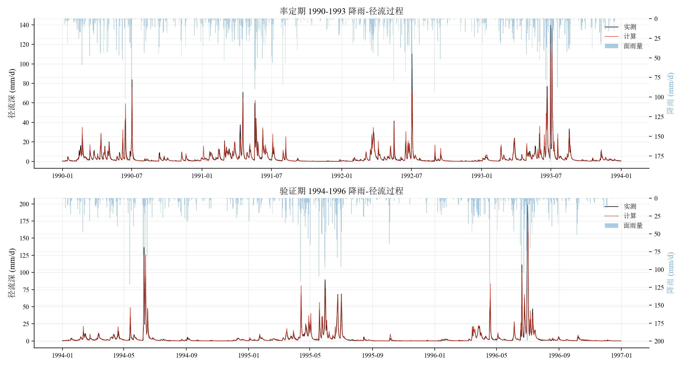

图 2 日模型流量历时曲线
为比较不同流量分位上的模拟偏差，补充绘制流量历时曲线，结果见图 2。该图用于辅助分析高流量段与低流量段的系统偏差。
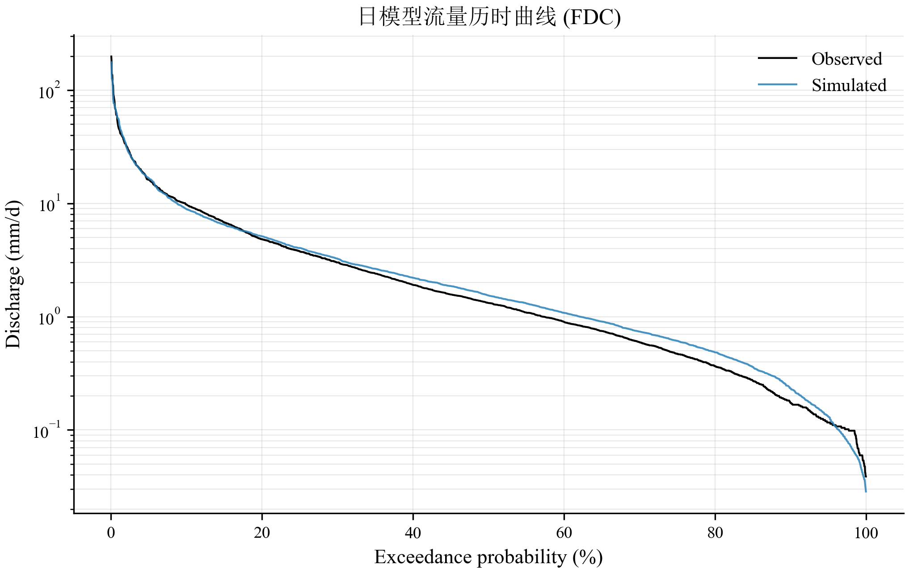

图 3 年径流深散点图
为评价日模型对年径流深的模拟能力，绘制实测与计算年径流深散点图，并添加 45° 参考线，结果见图 3。散点位于 45° 线上方表示高估，下方表示低估。
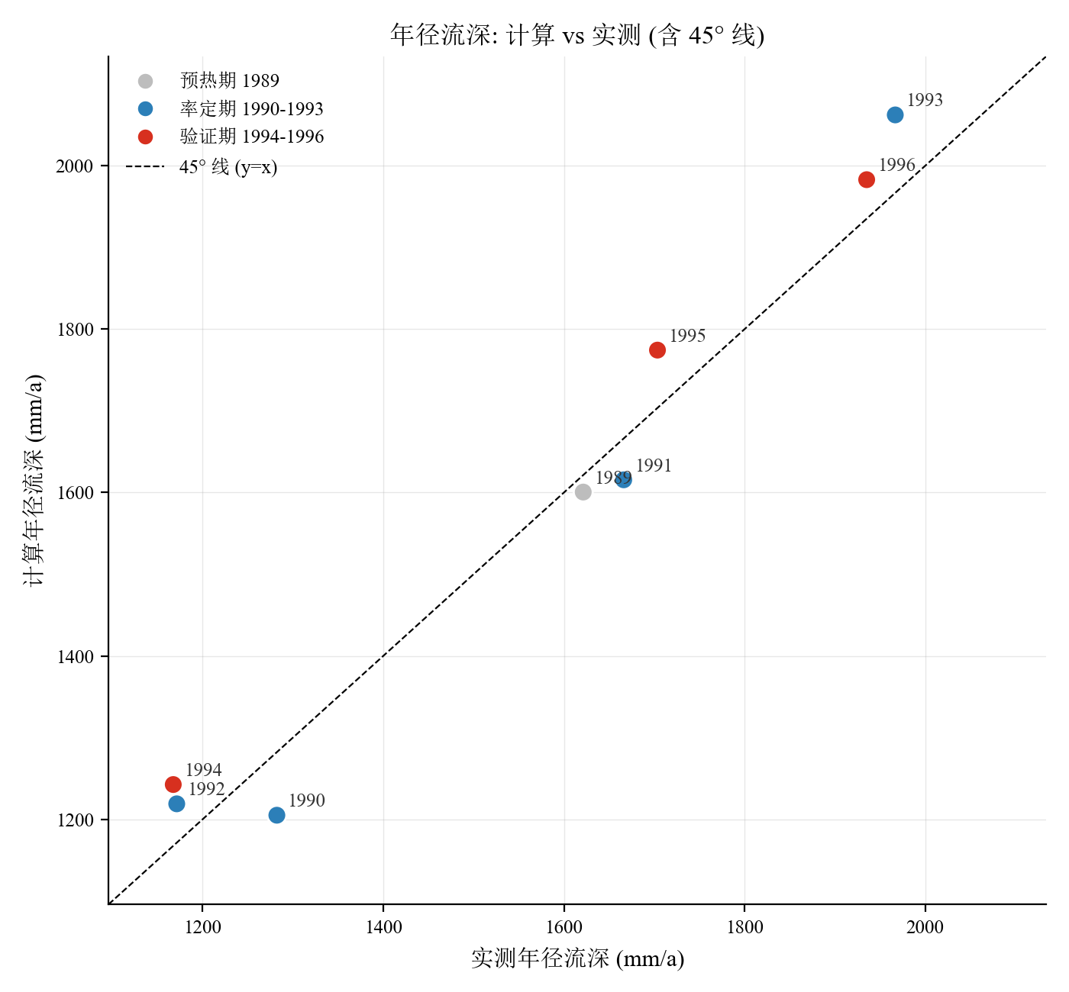

图 4 分年径流深对比图
为便于逐年比较模型对年总水量的拟合情况，绘制分年实测与计算径流深柱状对比图，结果见图 4。
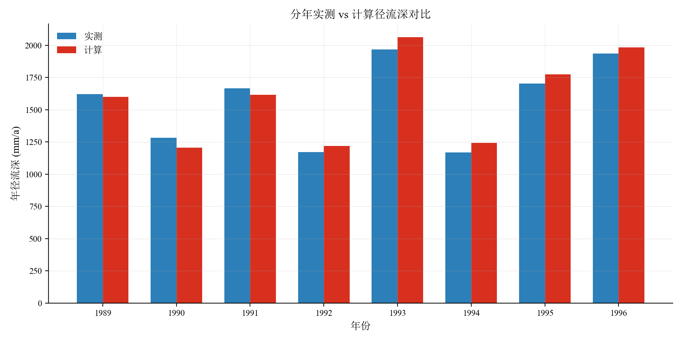

图 5 次洪分面总览图
为先整体把握 15 场洪水的模拟质量，绘制逐场分面总览图，结果见图 5。该图用于快速定位典型好场次与差场次。
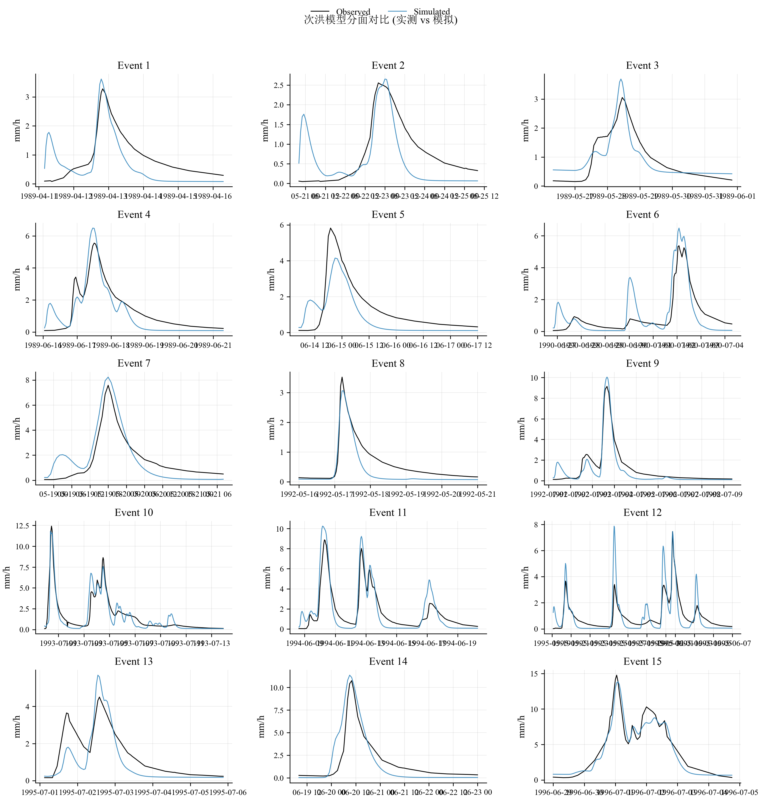

图 6.01 场次 1 降雨径流过程线
为分析场次 1 (预热期) 的降雨径流对应关系，绘制该场洪水的逐时降雨径流过程线，结果见图 6.01。图中实测流量与计算流量采用不同线型区分。
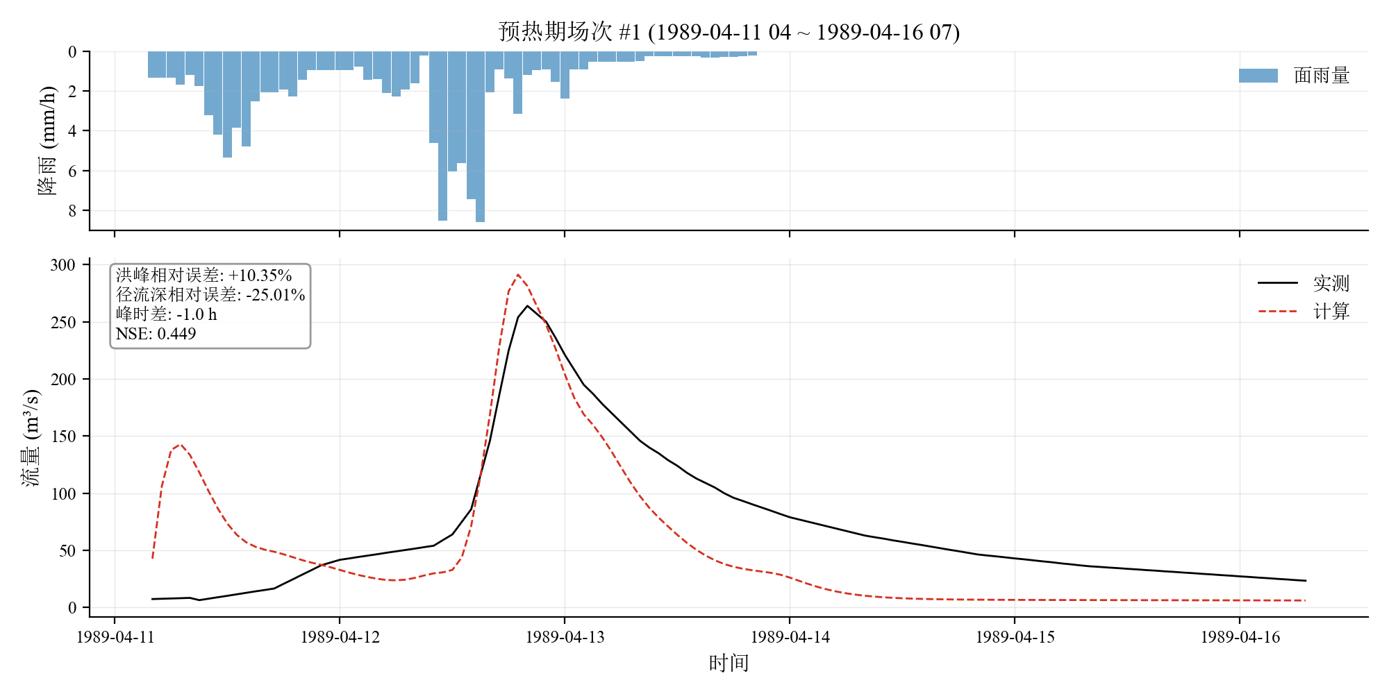

图 6.02 场次 2 降雨径流过程线
为分析场次 2 (预热期) 的降雨径流对应关系，绘制该场洪水的逐时降雨径流过程线，结果见图 6.02。图中实测流量与计算流量采用不同线型区分。
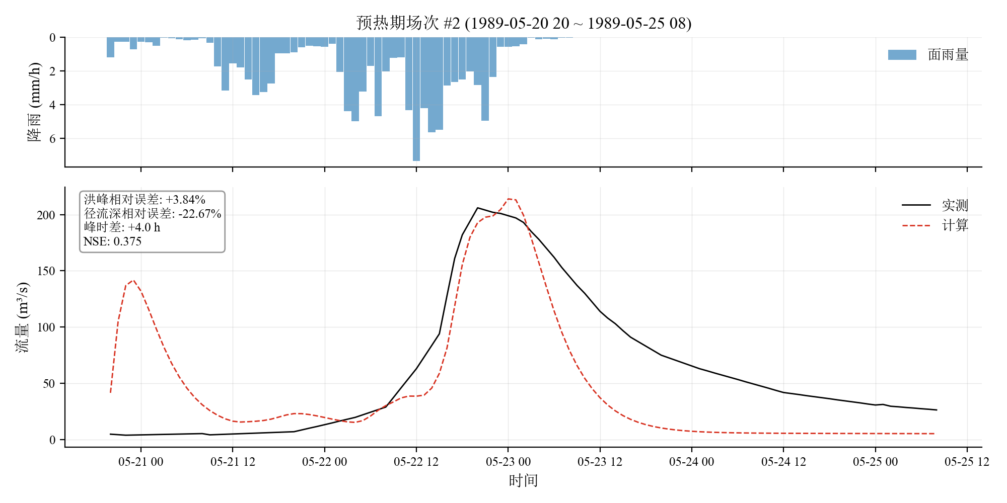

图 6.03 场次 3 降雨径流过程线
为分析场次 3 (预热期) 的降雨径流对应关系，绘制该场洪水的逐时降雨径流过程线，结果见图 6.03。图中实测流量与计算流量采用不同线型区分。
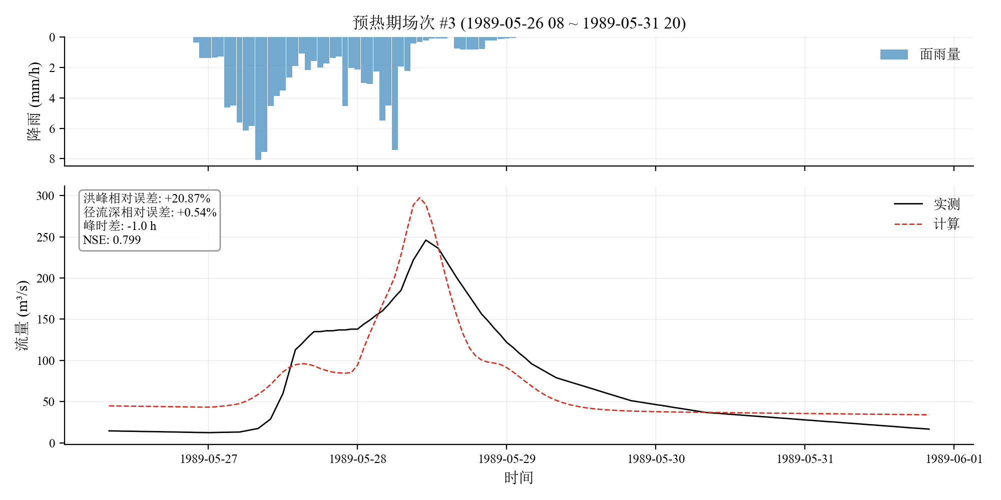

图 6.04 场次 4 降雨径流过程线
为分析场次 4 (预热期) 的降雨径流对应关系，绘制该场洪水的逐时降雨径流过程线，结果见图 6.04。图中实测流量与计算流量采用不同线型区分。
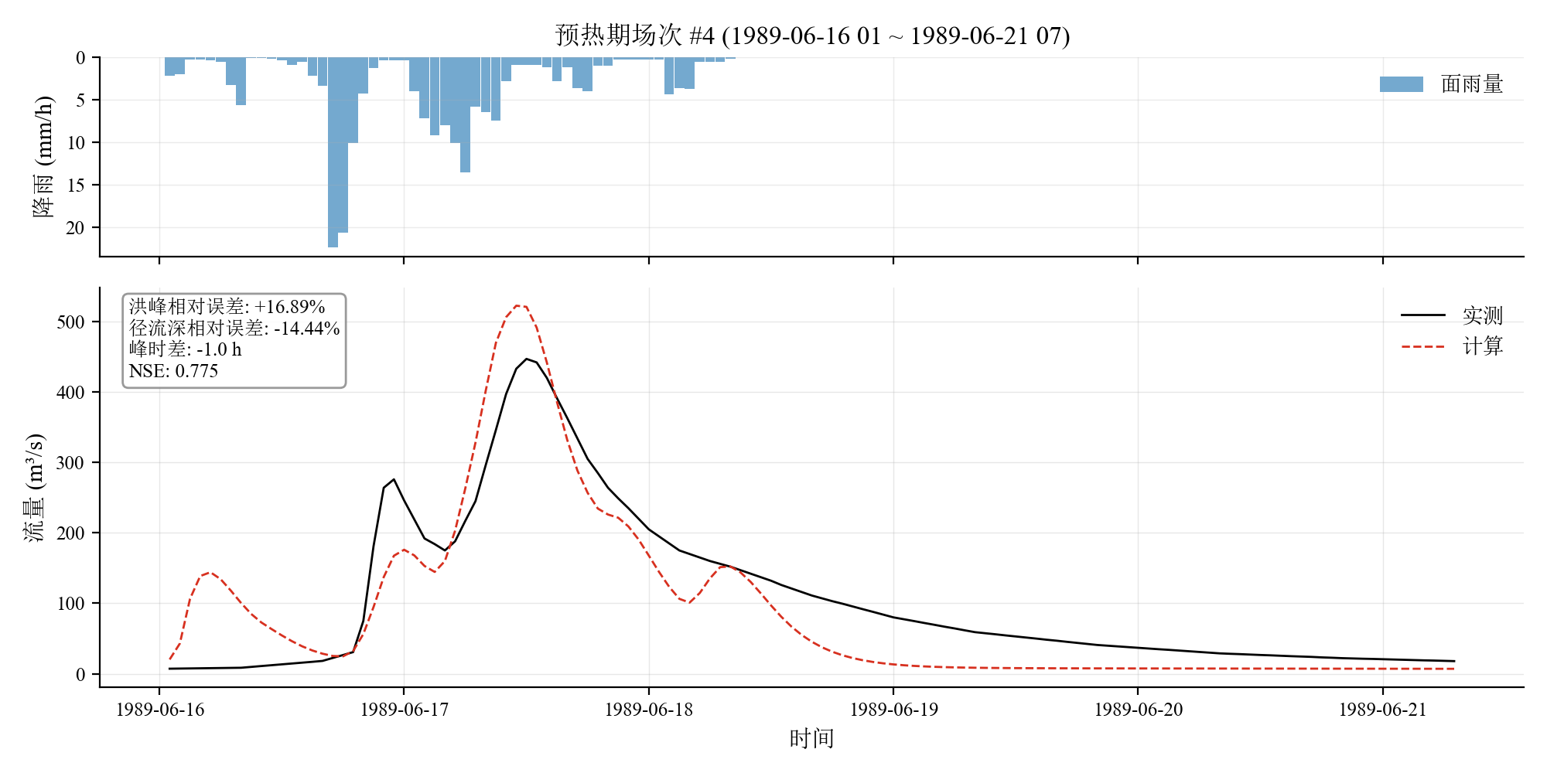

图 6.05 场次 5 降雨径流过程线
为分析场次 5 (率定期(参与率定)) 的降雨径流对应关系，绘制该场洪水的逐时降雨径流过程线，结果见图 6.05。图中实测流量与计算流量采用不同线型区分。
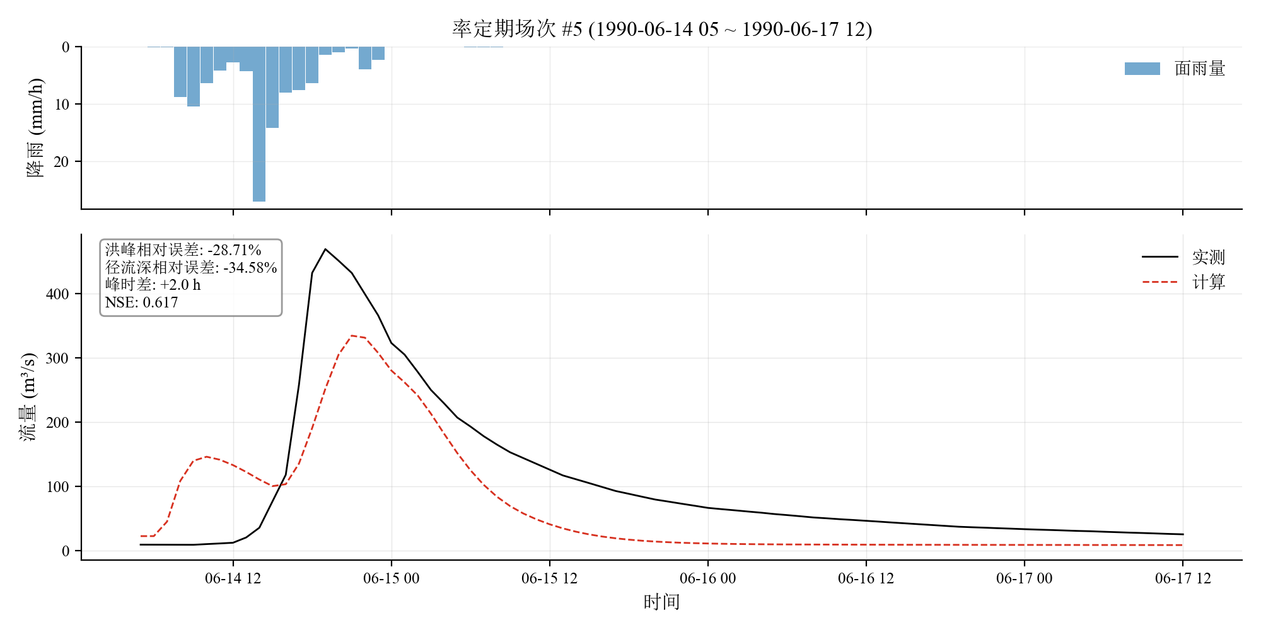

图 6.06 场次 6 降雨径流过程线
为分析场次 6 (率定期(参与率定)) 的降雨径流对应关系，绘制该场洪水的逐时降雨径流过程线，结果见图 6.06。图中实测流量与计算流量采用不同线型区分。
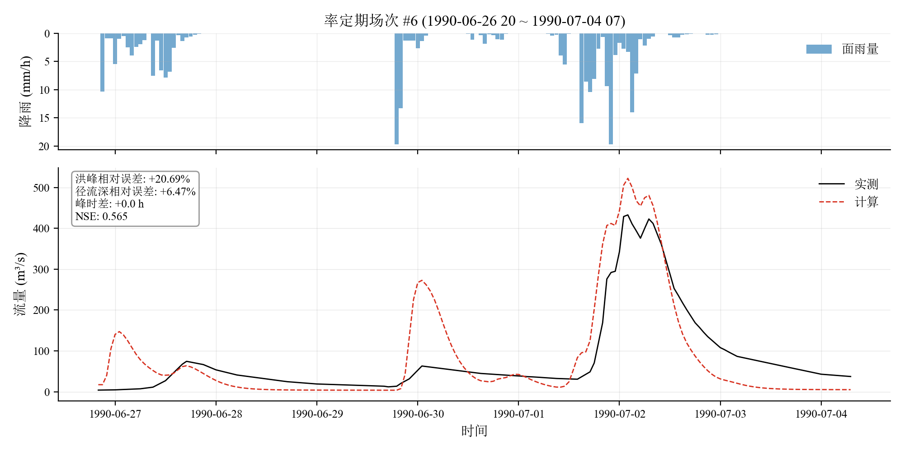

图 6.07 场次 7 降雨径流过程线
为分析场次 7 (率定期(参与率定)) 的降雨径流对应关系，绘制该场洪水的逐时降雨径流过程线，结果见图 6.07。图中实测流量与计算流量采用不同线型区分。
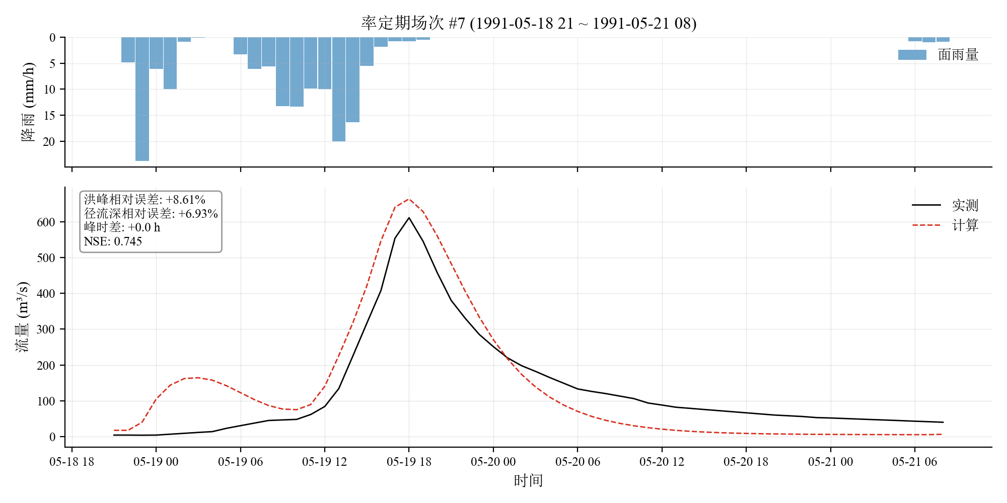

图 6.08 场次 8 降雨径流过程线
为分析场次 8 (率定期(参与率定)) 的降雨径流对应关系，绘制该场洪水的逐时降雨径流过程线，结果见图 6.08。图中实测流量与计算流量采用不同线型区分。
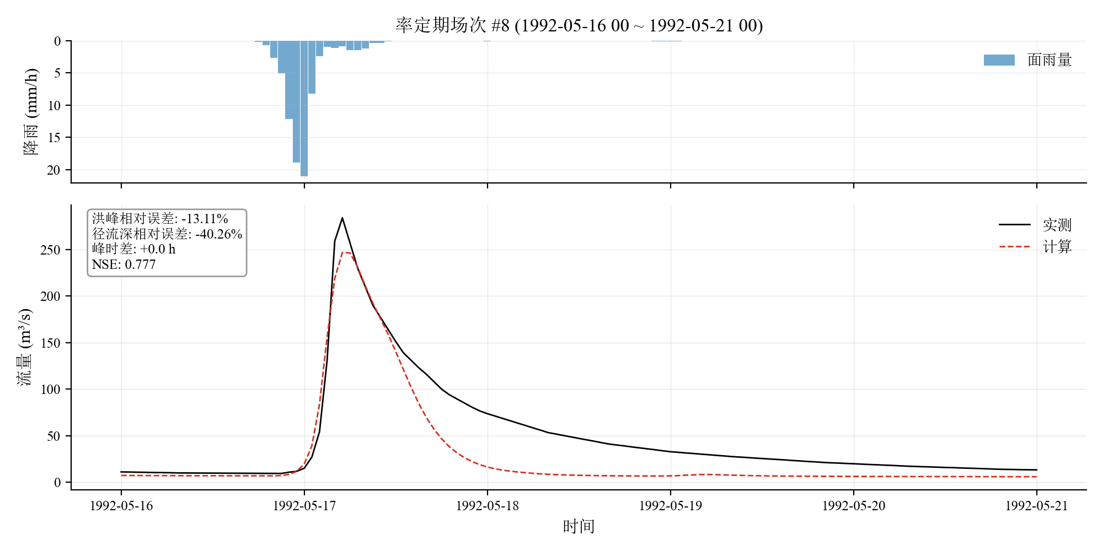

图 6.09 场次 9 降雨径流过程线
为分析场次 9 (率定期(参与率定)) 的降雨径流对应关系，绘制该场洪水的逐时降雨径流过程线，结果见图 6.09。图中实测流量与计算流量采用不同线型区分。
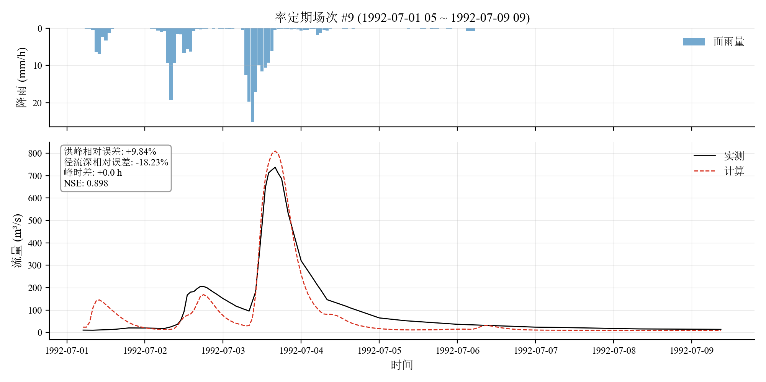

图 6.10 场次 10 降雨径流过程线
为分析场次 10 (率定期(参与率定)) 的降雨径流对应关系，绘制该场洪水的逐时降雨径流过程线，结果见图 6.10。图中实测流量与计算流量采用不同线型区分。
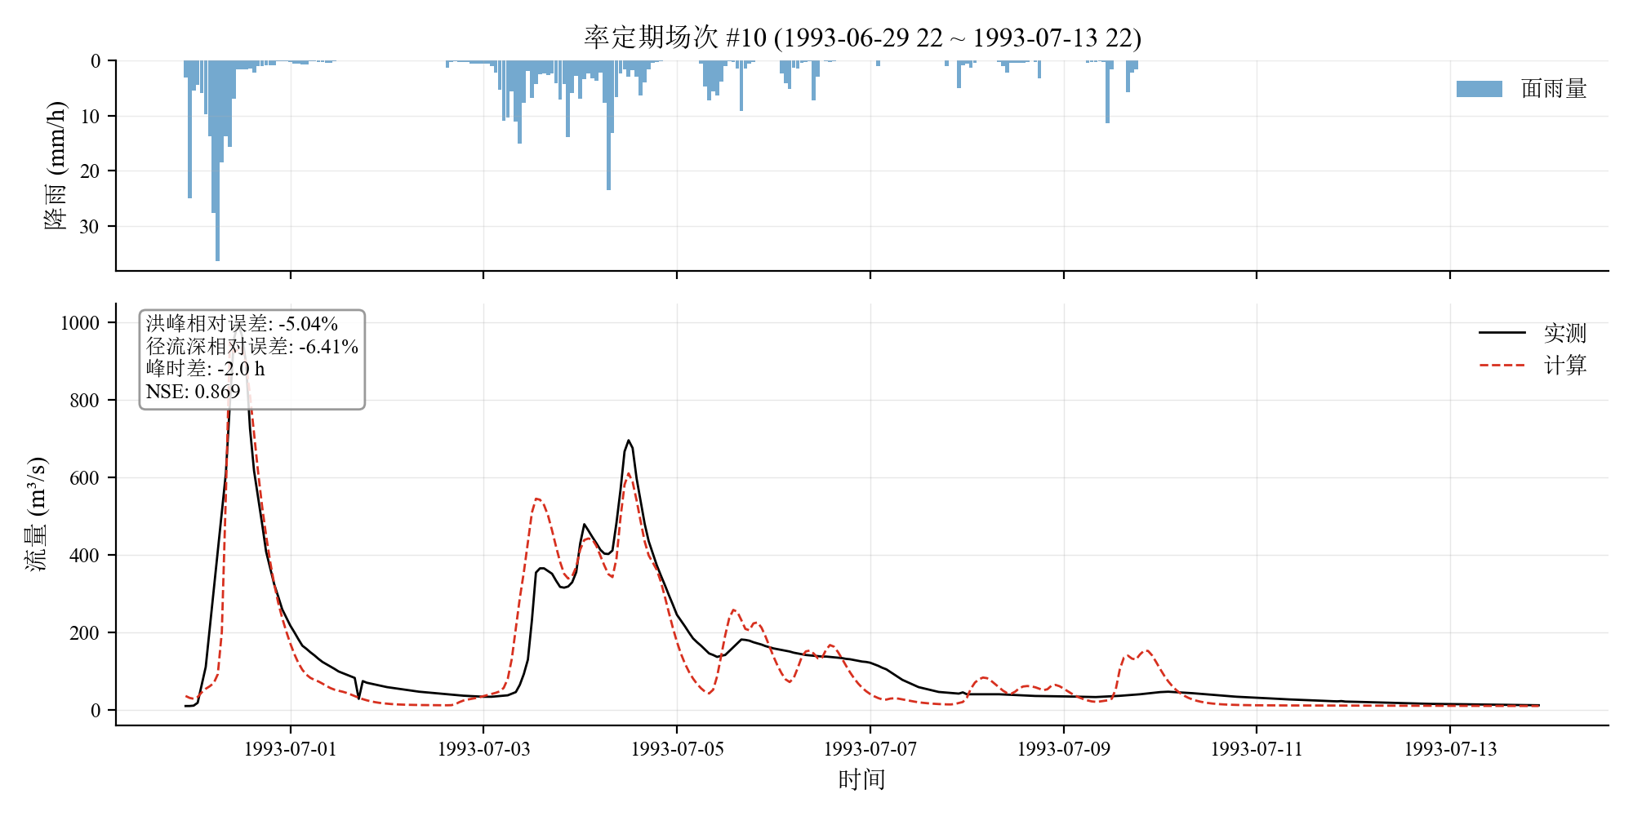

图 6.11 场次 11 降雨径流过程线
为分析场次 11 (验证期) 的降雨径流对应关系，绘制该场洪水的逐时降雨径流过程线，结果见图 6.11。图中实测流量与计算流量采用不同线型区分。
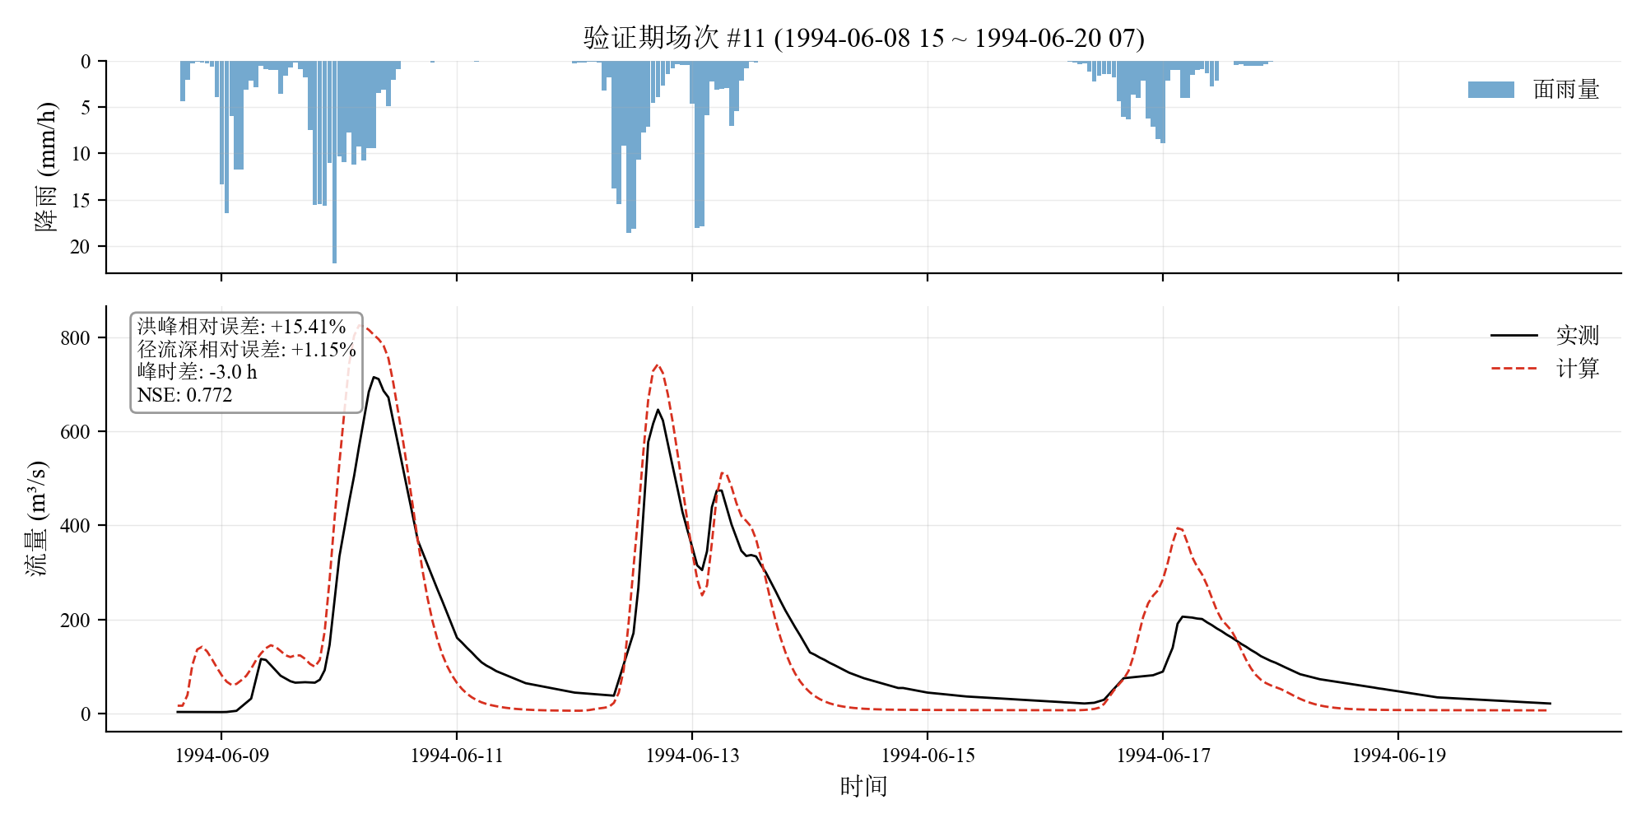

图 6.12 场次 12 降雨径流过程线
为分析场次 12 (验证期) 的降雨径流对应关系，绘制该场洪水的逐时降雨径流过程线，结果见图 6.12。图中实测流量与计算流量采用不同线型区分。
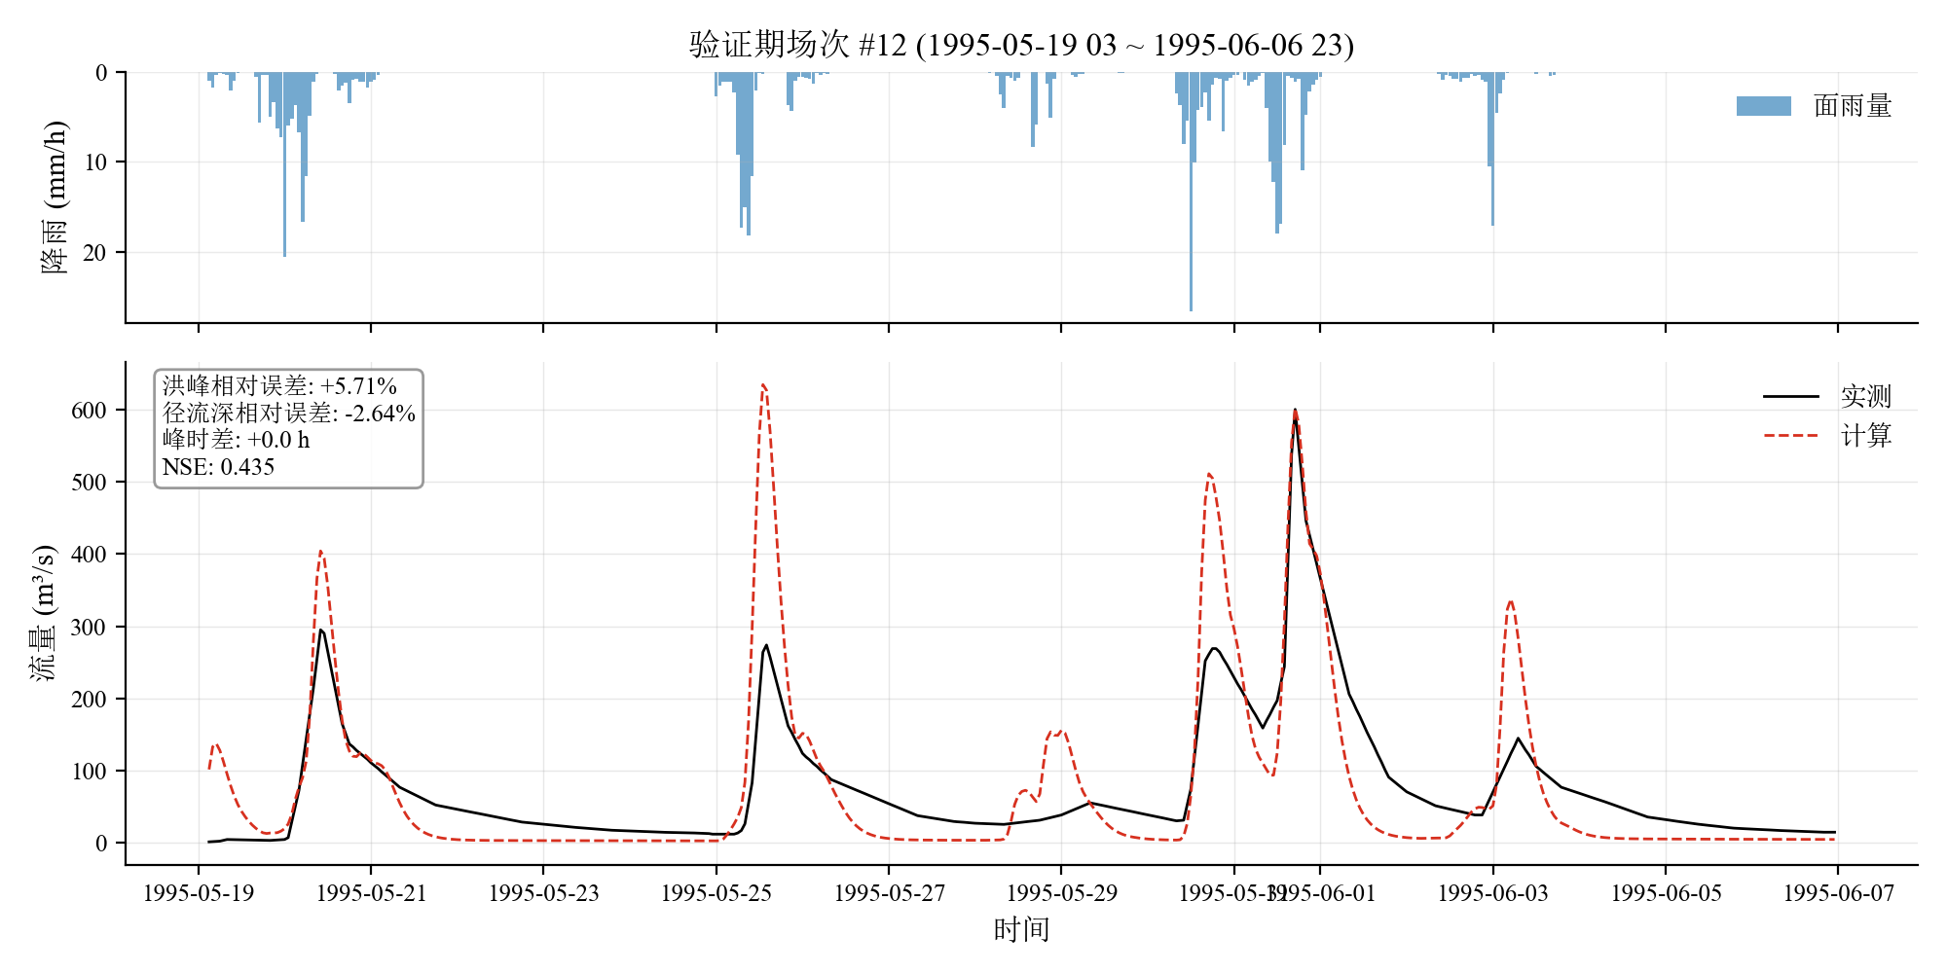

图 6.13 场次 13 降雨径流过程线
为分析场次 13 (验证期) 的降雨径流对应关系，绘制该场洪水的逐时降雨径流过程线，结果见图 6.13。图中实测流量与计算流量采用不同线型区分。
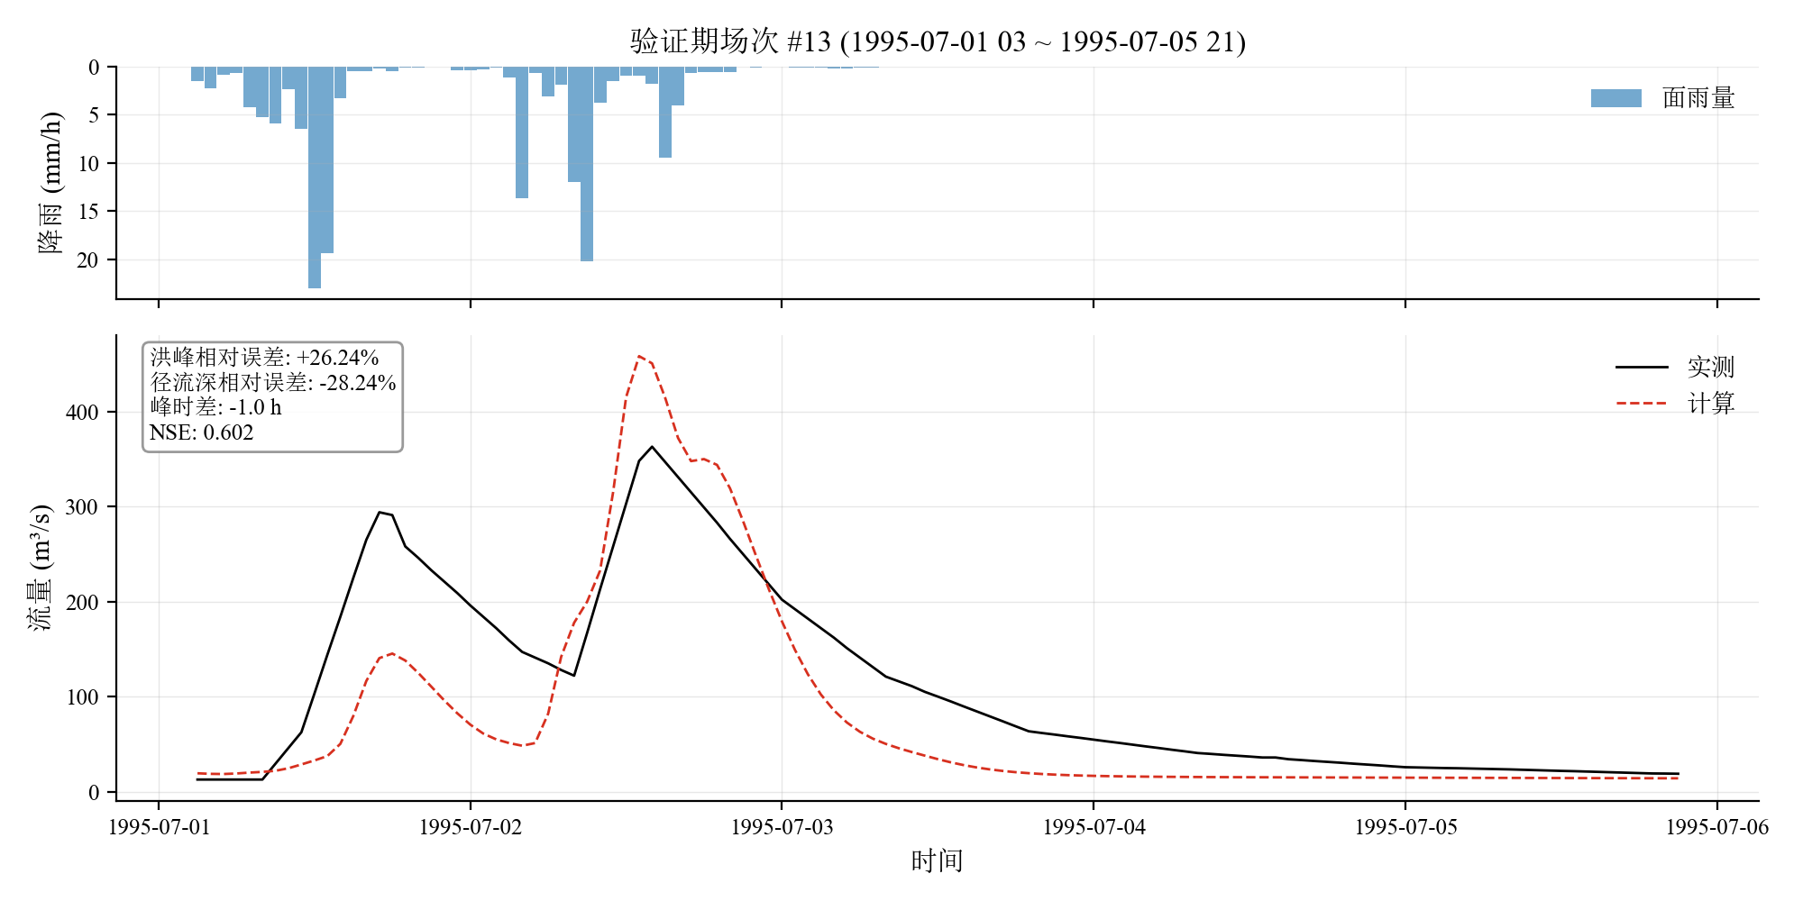

图 6.14 场次 14 降雨径流过程线
为分析场次 14 (验证期) 的降雨径流对应关系，绘制该场洪水的逐时降雨径流过程线，结果见图 6.14。图中实测流量与计算流量采用不同线型区分。
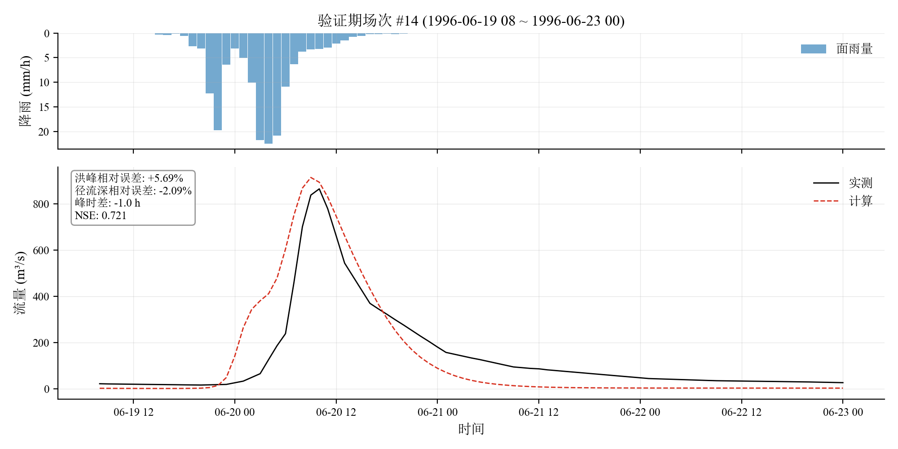

图 6.15 场次 15 降雨径流过程线
为分析场次 15 (验证期) 的降雨径流对应关系，绘制该场洪水的逐时降雨径流过程线，结果见图 6.15。图中实测流量与计算流量采用不同线型区分。
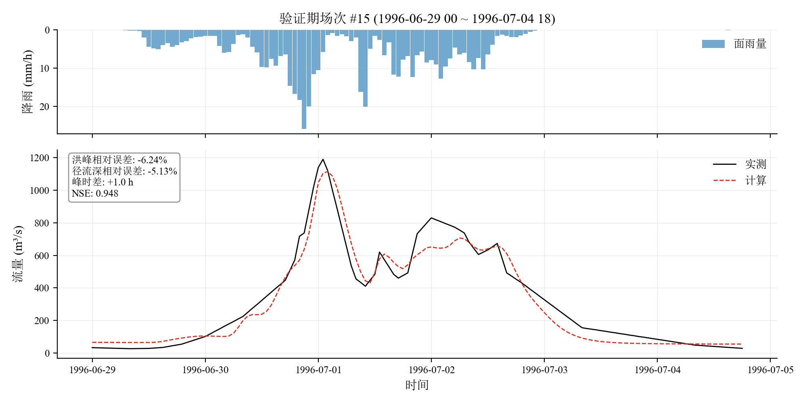

7. 数字精度与术语
- 降雨/径流深: mm, 1 位小数
- 流量: m³/s, 3 位有效数字
- 误差指标: NSE/R² 保留 3 位, 百分比保留 2 位
- 术语: SL 250 "相对误差"、"绝对误差"、"合格率"; 许可误差: 日径流深 20%, 次洪洪量/洪峰 20%, 峰时 3 h

